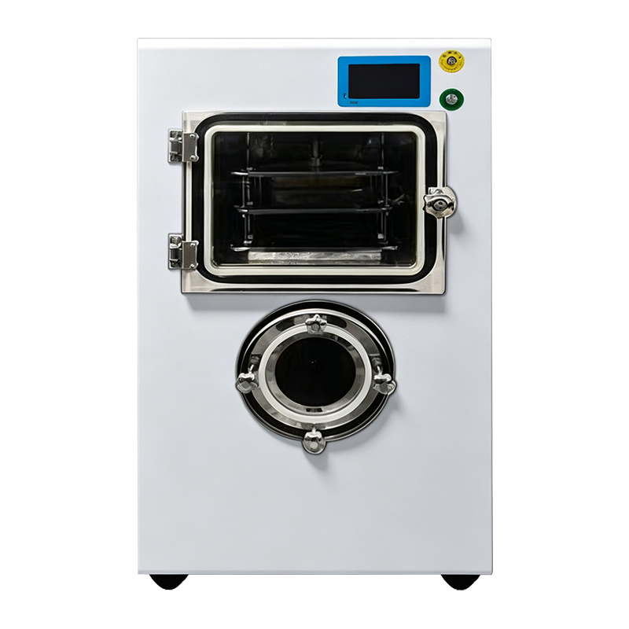

1、产品应用
HXLG-20F 普通型硅油加热冻干机
适用于生物研究、医学制药、化工、食品加工、大专院校等领域进行冷冻干燥、菌种保存等。适用于大多数细菌、放线菌、病毒、噬菌体、立克次体、霉菌和酵母等的真空冷冻干燥保藏，但不适于霉菌的菌丝型、菇类、藻类和原虫等。

2、产品特点
- 制冷迅速冷阱内壁温度均匀，专业的气体导流技术，捕水效果好；
- 品牌丹佛斯压缩机，单机混合环保制冷技术；
- 配置冷阱样品预冻功能，无需再配备超低温冰箱或用液氮处理；
- 彩色液晶7寸触摸屏，人机交互界面友好，配置锁屏功能，选配手机端、电脑端远程控制；
- 显示屏主界面简洁清晰，显示冷阱温度、真空度、样品温度、运行时间等参数，操作简单直接，设置了误操作权限管理；
- 数据具备查看、导出、删除功能，冻干数据自动保存，能有效防止数据丢失，支持USB数据导出；
- 支持安瓿瓶、西林瓶、玻璃烧瓶、血浆瓶或盘的冻干；
- 冷阱具有前期样品独立预冻功能；
- 配置一键化霜功能；
- 内置维护提醒功能，提醒用户仪器维护；
- 一键自动进气功能；
- 具备真空报警功能，能够及时提醒用户真空度是否正常；
- 配备不锈钢防腐蚀真空连接管，附带标准KF25真空快接卡箍；
- 选配不锈钢盖附带标准KF25真空快接卡箍。

- 技术参数
型号 |  | HXLG-20F
货号 |  | 1023058001
规格 |  | 普通型硅油加热
功率W |  | 2500
电压V |  | 220
冻干面积(m²) |  | 0.2
捕水容量(kg/批） |  | 4
西林瓶  装瓶量 | Φ12mm | 1300
西林瓶  装瓶量 | Φ16mm | 810
西林瓶  装瓶量 | Φ22mm | 430
盘装溶液（L) |  | 3
板层  尺寸 | 长(mm) | 345
板层  尺寸 | 宽(mm) | 300
板层间距（mm) |  | 70
板层数量（块） |  | 2+1
板层温度范围（℃ ) |  | -50~60 (空载）
冷阱最低温度（℃） |  | ≤-70(空载）
极限真空度（Pa) |  | ≤1（空载)
环境温度（°C ) |  | ≤25
外形尺寸（mm) |  | 800×800×1480
净重(kg) |  | 260
配套真空泵 |  | 4L/S

